Mici Maki - Sněz, kolik zvládneš!
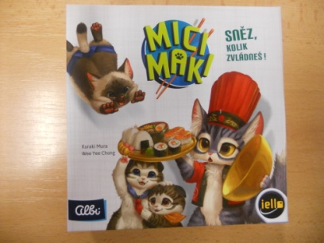
Počet hráčů: 3 – 7 hráčů
Věk: 8 +
Doba: 20 minut
Cena:

Anotace:

Vítejte na soutěži kočičích jedlíků! Ve hře Mici Maki se snažíte sníst co nejvíce jídla a vyprovokovat své soupeře, aby se přejedli a bylo jim špatně. Kdo pozná, kdy má dost, bude jistě ve výhodě. Jezte, co hrdlo ráčí, ale přece jen s mírou! Hráči pokoušejí své štěstí a snaží se získat co nejvíce karet, aniž by při tom dostali žeton“přežrání“. K tomu potřebujete notnou dávku odvahy a štěstí, ale i správnou strategii.

Hra obsahuje:

- 72 karet jídla s čísly od 2 do 7
- 17 akčních karet
- 6 karet přežrání
- 15 žetonů přežrání
- 1 žeton směru hry
- pravidla hry

